住民票の写し郵便請求書
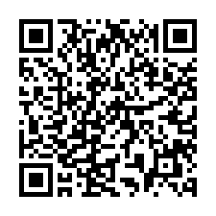
オンライン申請できます
↓

（あて先）白岡市長
令和 年 月 日
請 求 す る 人 | 住 所
請 求 す る 人 | フリガナ |  |  |  |  | 生年月日  明 ・ 大 ・ 昭 ・ 平 ・ 令  年 月 日
請 求 す る 人 | 氏 名
請 求 す る 人 | 昼間連絡のとれる電話番号 |  | （ ） |  |  |  |  | 自宅  勤務先
請 求 す る 人 | 請求者と住民票に  記載される人との関係 |  | 本人  □同一世帯員 ( 配偶者 ・ 親 ・ 子 ・ 孫 )  □その他 （ ）
必要な住民票について記入してください | 住 所 | 白岡市
必要な住民票について記入してください | 種 別  及 び  通 数 | １ 世帯全員の写し 通  （世帯人員 人）  ２ 一部の写し  ア 個人 通  イ 連記 通  ３ 除票 通  ４ その他（ ) 通 |  | 世帯主氏名・
必要な住民票について記入してください | 種 別  及 び  通 数 |  |  | 生年月日 |  |  | 明・大・昭・平・令  年 月 日
必要な住民票について記入してください | 種 別  及 び  通 数 |  |  | 一部の写し、除票の時は、必要な人の氏名・生年月日
明・大・昭・平・令
年 月 日
明・大・昭・平・令
年 月 日
必要な住民票について記入してください | のせるものに☑をしてください
必要な住民票について記入してください | 共通 | □世帯主氏名・続柄
必要な住民票について記入してください | 日本人 | □本籍・筆頭者
必要な住民票について記入してください | 外国人 | □国籍 □法３０条４５規定区分  □在留資格・在留期間・在留留期間の満了日・在留カード等の番号  □通称の履歴
使用目的 | （詳しく記入してください） |  |  |  |  |  | 同封した定額小為替の額
使用目的 |  |  |  |  |  |  | 円

